**ΕΡΓΑΣΙΑ ΣΤΙΣ ΒΑΣΕΙΣ ΔΕΔΟΜΕΩΝ 1**

ΚΑΡΑΒΙΑ ΜΑΡΙΑ ΣΠΥΡΙΔΟΥΛΑ, 2026202100049

ΣΑΜΑΚΟΒΛΗ ΕΥΦΡΟΣΥΝΗ, 2026202100142

* *ΕΙΣΑΓΩΓΗ*

ΒΑΣΗ ΔΕΔΟΜΕΝΩΝ (ΒΔ) ΕΙΝΑΙ ΕΝΑ ΜΕΓΑΛΟ ΚΑΙ ΟΡΓΑΝΩΜΕΝΟ ΣΥΝΟΛΟ ΔΕΔΟΜΕΝΩΝ ΤΑ ΟΠΟΙΑ ΣΧΕΤΙΖΟΝΤΑΙ ΜΕΤΑΞΥ ΤΟΥΣ ΚΑΙ ΕΙΝΑΙ ΔΥΝΑΤΟΝ ΝΑ ΑΝΑΚΤΗΘΟΥΝ ΕΠΕΙΤΑ ΑΠΟ ΑΝΑΖΗΤΗΣΗ.

ΚΑΤΑ ΤΗ ΔΗΜΙΟΥΡΓΙΑ ΜΙΑΣ ΒΔ ΘΑ ΠΡΕΠΕΙ ΑΡΧΙΚΑ ΝΑ ΣΚΕΦΤΟΥΜΕ ΚΑΙ ΝΑ ΑΝΑΛΥΣΟΥΜΕ ΤΙΣ ΑΠΑΙΤΗΣΕΙΣ ΤΗΣ ΒΔ ΠΟΥ ΘΕΛΟΥΜΕ ΝΑ ΚΑΤΑΣΚΕΥΑΣΟΥΜΕ. ΔΗΛΑΔΗ, ΤΟ ΕΙΔΟΣ ΔΕΔΟΜΕΝΩΝ ΠΟΥ ΔΙΑΘΕΤΩ, ΜΕ ΠΟΙΟΝ ΤΡΟΠΟ ΘΑ ΤΑ ΑΠΟΘΗΚΕΥΣΩ ΚΑΙ ΠΟΣΟ ΓΡΗΓΟΡΑ ΜΕ ΕΝΔΙΑΓΕΡΕΙ ΝΑ ΕΚΤΕΛΟΥΝΤΑΙ ΟΙ ΠΡΑΞΕΙΣ. ΕΤΣΙ, ΘΑ ΕΧΟΥΜΕ ΑΝΑΠΤΥΞΕΙ ΤΟ ΣΥΣΤΗΜΑ ΒΑΣΗΣ ΔΕΔΟΜΩΝ (ΣΔΒ) ΠΟΥ ΧΡΕΙΑΖΟΜΑΣΤΕ.

ΣΤΗ ΣΥΝΕΧΕΙΑ, ΔΟΜΟΥΜΕ ΤΑ ΔΕΔΟΜΕΝΑ ΜΑΣ , ΔΗΛΑΔΗ ΦΤΙΑΧΝΟΥΝ ΤΟ ΜΟΝΤΕΛΟ ΟΝΤΟΤΗΤΩΝ ΣΥΣΧΕΤΙΣΕΩΝ. ΤΟ ΜΟΝΤΕΛΟ ΑΥΤΟ ΠΕΡΙΕΧΕΙ ΤΙΣ ΟΝΟΤΗΤΕΣ, ΜΕ ΤΑ ΓΝΩΡΙΣΜΑΤΑ ΤΟΥΣ. ΚΑΤΟΠΙΝ, ΠΡΟΣΠΑΘΟΥΜΕ ΝΑ ΣΥΝΔΕΣΟΥΜΕ ΤΙΣ ΟΝΤΟΤΗΤΕΣ ΜΕΣΩ ΤΩΝ ΣΧΕΣΕΩΝ ΠΟΥ ΑΝΑΠΤΥΣΟΝΤΑΙ ΜΕΤΑΞΥ ΤΟΥΣ (ΠΟΛΛΑΠΛΟΤΗΤΑ ΤΗΣ ΣΧΕΣΗΣ). Η ΔΙΑΔΙΚΑΣΙΑ ΑΥΤΗ ΕΠΙΤΥΓΧΑΝΕΤΑΙ ΜΕ ΤΗ ΒΟΗΘΕΙΑ ΕΝΟΣ ΔΙΑΓΡΑΜΜΑΤΟΣ ER.

ΕΠΕΙΤΑ, ΜΕΤΑΤΡΕΠΟΥΜΕ ΤΟ ΣΧΕΣΙΑΚΟ ΜΟΝΤΕΛΟ ΠΟΥ ΕΧΟΥΜΕ ΦΤΙΑΞΕΙ ΣΕ ΜΙΑ ΓΛΩΣΣΑ ΠΡΟΓΡΑΜΜΑΤΙΣΜΟΥ ΠΟΥ ΜΠΟΡΕΙ ΝΑ ΓΙΝΕΙ ΑΝΤΙΛΗΠΤΗ ΑΠΟ ΕΝΑ ΣΥΣΤΗΜΑ ΔΙΑΧΕΙΡΙΣΗΣ ΒΑΣΗΣ ΔΕΔΟΜΕΩΝ (ΣΔΒΔ). ΤΕΛΟΣ, ΧΡΗΣΙΜΟΠΟΙΟΥΜΕ ΕΝΤΟΛΕΣ ΓΙΑ ΤΗΝ ΥΛΟΠΟΙΗΣΗ ΠΙΝΑΚΩΝ.

* *ΣΧΕΔIΑΓΡΑΜΜΑ ER*

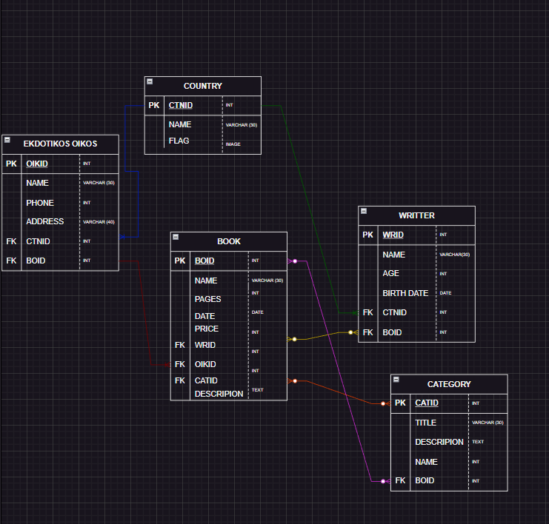

* *ΟΙ ΠΟΛΥΠΛΟΚΟΤΗΤΕΣ ΤΩΝ ΣΧΕΣΩΝ ΜΕΤΑΞΥ ΤΩΝ ΟΝΟΤΗΤΩΝ ΕΧΟΥΝ ΩΣ ΕΞΗΣ:*
* ΕΚΔΟΤΙΚΟΙ ΟΙΚΟΙ ΣΕ ΣΧΕΣΗ ΜΕ ΤΗ ΧΩΡΑ ΤΟΥ ΣΥΓΓΡΑΦΕΑ: ΕΙΝΑΙ 1 ΠΡΟΣ ΠΟΛΛΑ [1-n] (ένας εκδοτικός οίκος μπορεί να βρίσκεται μόνο σε μια χώρα, αλλά μια χώρα μπορεί να διαθέτει πολλούς εκδοτικούς οίκους).
* ΕΚΔΟΤΙΚΟΙ ΟΙΚΟΙ ΣΕ ΣΧΕΣΗ ΜΕ ΤΑ ΒΙΒΛΙΑ: ΕΙΝΑΙ 1 ΠΡΟΣ ΠΟΛΛΑ [1-n] (ένα βιβλίο μπορεί να ανήκει μόνο σε έναν εκδοτικό οίκο, αλλά ένας εκδοτικός οίκος μπορεί να διαθέτει πολλά βιβλία).
* ΧΩΡΑ ΣΕ ΣΧΕΣΗ ΜΕ ΤΟΥΣ ΣΥΓΓΡΑΦΕΙΣ: ΕΙΝΑΙ 1 ΠΡΟΣ ΠΟΛΛΑ [1-n] (ένας συγγραφέας μπορεί να κατοικεί σε μια μόνο χώρα, αλλά σε μια χώρα να κατοικούν πολλοί συγγραφείς).
* ΒΙΒΛΙΑ ΣΕ ΣΧΕΣΗ ΜΕ ΤΟΥΣ ΣΥΓΓΡΑΦΕΙΣ: ΕΙΝΑΙ ΠΟΛΛΑ ΠΡΟΣ ΠΟΛΛΑ [m-n] (ένα βιβλίο μπορεί να το έχουν γράψει περισσότερο από έναν συγγραφείς και επίσης ένας συγγραφέας να έχει γράψει πολλά βιβλία).
* ΚΑΤΗΓΟΡΙΕΣ ΣΕ ΣΧΕΣΗ ΜΕ ΒΙΒΛΙΑ: ΕΙΝΑΙ ΠΟΛΛΑ ΠΡΟΣ ΠΟΛΛΑ [m-n] (σε μια κατηγορία βιβλίων μπορούν να ανήκουν πολλά βιβλία και επίσης ένα βιβλίο να ανήκει σε περισσότερες από μια κατηγορίες).

* *ΠΡΩΤΕΥΟΝΤΑ ΚΛΕΙΔΙΑ, ΞΕΝΑ ΚΛΕΙΔΙΑ ΚΑΙ ΤΥΠΟΙ ΔΕΔΟΜΕΩΝ:*

ΕΚΔΟΤΙΚΟΣ ΟΙΚΟΣ:

* ΠΡΩΤΕΥΟΝ ΚΛΕΙΔΙ: OIKID (μοναδικό αναγνωριστικό για κάθε εκδοτικό οίκο).
* ΞΕΝΑ ΚΛΕΙΔΙΑ: CTNID , BOID.
* ΤΥΠΟΙ ΔΕΔΟΜΕΝΩΝ: ΙΝΤ (όλα).

ΧΩΡΑ ΣΥΓΓΡΑΦΕΑ:

* ΠΡΩΤΕΥΟΝ ΚΛΕΙΔΙ: CTNID (μοναδικό αναγνωριστικό για την χωρά κάθε συγγραφέα).
* ΞΕΝΑ ΚΛΕΙΔΙΑ: -
* ΤΥΠΟΙ ΔΕΔΟΜΕΝΩΝ: ΙΝΤ (όλα).

ΒΙΒΛΙΟ:

* ΠΡΩΤΕΥΟΝ ΚΛΕΙΔΙ: ΒΟID (μοναδικό αναγνωριστικό για το κάθε βιβλίο).
* ΞΕΝΑ ΚΛΕΙΔΙΑ: WRID, OIKID, CATID DESCRIPTION.
* ΤΥΠΟΙ ΔΕΔΟΜΕΝΩΝ: ΙΝΤ, INT, INT, TEXT (αντίστοιχα).

ΣΥΓΓΡΑΦΕΑΣ:

* ΠΡΩΤΕΥΟΝ ΚΛΕΙΔΙ: WRID (μοναδικό αναγνωριστικό για τον κάθε συγγραφέα).
* ΞΕΝΑ ΚΛΕΙΔΙΑ: CTNID, BOID.
* ΤΥΠΟΙ ΔΕΔΟΜΕΝΩΝ: ΙΝΤ (όλα).

ΚΑΤΗΓΟΡΙΑ:

* ΠΡΩΤΕΥΟΝ ΚΛΕΙΔΙ: CATID (μοναδικό αναγνωριστικό για τη κάθε κατηγορία).
* ΞΕΝΑ ΚΛΕΙΔΙΑ: BOID.
* ΤΥΠΟΙ ΔΕΔΟΜΕΝΩΝ: ΙΝΤ (όλα).
* *ΔΗΜΙΟΥΡΓΙΑ ΒΔ ΚΑΙ ΕΙΣΑΓΩΓΗ ΔΕΔΟΜΕΝΩΝ*

-- Create the tables

CREATE TABLE Country (

country_id INT PRIMARY KEY AUTO_INCREMENT,

name VARCHAR(255) NOT NULL,

flag_image BLOB

);

CREATE TABLE PublishingHouse (

publisher_id INT PRIMARY KEY AUTO_INCREMENT,

name VARCHAR(255) NOT NULL,

address TEXT,

phone_number VARCHAR(20)

);

CREATE TABLE Category (

category_id INT PRIMARY KEY AUTO_INCREMENT,

title VARCHAR(255) NOT NULL,

description TEXT

);

CREATE TABLE Author (

author_id INT PRIMARY KEY AUTO_INCREMENT,

name VARCHAR(255) NOT NULL,

country VARCHAR(255),

date_of_birth DATE

);

CREATE TABLE Book (

book_id INT PRIMARY KEY AUTO_INCREMENT,

title VARCHAR(255) NOT NULL,

description TEXT,

num_pages INT,

price DECIMAL(10, 2),

bibliographic_entry VARCHAR(50),

publisher_id INT,

FOREIGN KEY (publisher_id) REFERENCES PublishingHouse(publisher_id)

);

-- Insert sample data

INSERT INTO Category (title, description) VALUES

('Fiction', 'Books that are works of imagination or creative narrative'),

('Non-fiction', 'Books that are based on facts and real-life events');

INSERT INTO Author (name, country, date_of_birth) VALUES

('John Doe', 'United States', '1980-01-01'),

('Jane Smith', 'United Kingdom', '1992-05-15');

INSERT INTO PublishingHouse (name, address, phone_number) VALUES

('ABC Publications', '123 Main St, City, Country', '+1 123-456-7890'),

('XYZ Books', '456 Elm St, City, Country', '+1 987-654-3210');

INSERT INTO Country (name, flag_image) VALUES

('United States', 'flag_usa.png'),

('United Kingdom', 'flag_uk.png');

INSERT INTO Book (title, description, num_pages, price, bibliographic_entry, publisher_id) VALUES

('Book 1', 'Description of Book 1', 200, 19.99, 'BIB-001', 1),

('Book 2', 'Description of Book 2', 300, 24.99, 'BIB-002', 1),

('Book 3', 'Description of Book 3', 150, 14.99, 'BIB-003', 2);

-- Show the list of all books

SELECT * FROM Book;

* *ΠΑΡΟΥΣΙΑΣΗ ΔΕΔΟΜΕΝΩΝ*

-- Show books written by a specific author

SELECT Book.title AS book_title, Author.name AS author_name

FROM Book

JOIN Author ON author_id = Author.author_id

WHERE Author.name = 'John Doe';

-- See book name and author name for all books and all authors

SELECT Book.title AS book_title, Author.name AS author_name

FROM Book

JOIN Author ON author_id = Author.author_id;  
  
  
TO LINK ΓΙΑ ΤΗΝ ΒΑΣΗ ΔΕΔΟΜΕΝΩΝ MariaDB:  
https://sqliteonline.com/#sharedb=m%3Asanborn